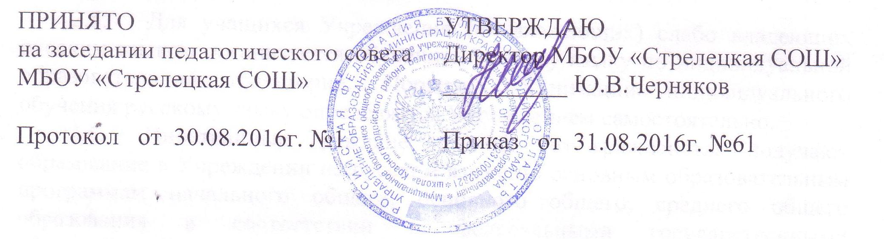

ПОЛОЖЕНИЕ
о педагогическом совете
муниципального бюджетного общеобразовательного учреждения «Стрелецкая средняя общеобразовательная школа »

1.Общие положения.
1.1.Педагогический совет Учреждения является постоянно действующим органом самоуправления, созданным в целях организации воспитательно-образовательного процесса в Учреждении.
1.2. Членами педагогического совета являются все педагогические работники Учреждения, в том числе совместители, медицинский персонал, а также председатель родительского комитета Учреждения.
1.3. В начале каждого учебного года из числа членов педагогического совета путём открытого голосования простым большинством голосов избираются председатель и секретарь педагогического совета.
Председатель педагогического совета координирует и организует его работу, определяет повестку дня, контролирует исполнение решений педагогического совета.
Информационно-техническое и методическое обеспечение деятельности педагогического совета возлагается на секретаря.
1.4. Педагогический совет действует на основании Закона РФ «Об образовании», Типового положения об общеобразовательном учреждении, Устава Учреждения, настоящего Положения.
1.5. Решения Педагогического совета являются рекомендательными для коллектива Учреждения. Решения Педагогического совета, утвержденные приказом Учреждения, являются обязательными для исполнения.
  - Педагогический совет Учреждения проводится в соответствии с планом учебно-воспитательной работы на учебный год.
2. Компетенции Педагогического совета.
2.1. Компетенции Педагогического совета:
а) разработка образовательной программы Учреждения;
б) обсуждение и принятие решения по любым вопросам, касающимся содержания образования;
в) принятие решения о порядке и сроках проведения промежуточной аттестации;
г) разрешение вопросов о переводе обучающихся из класса в класс, о переводе обучающихся из класса в класс «условно», об оставлении обучающихся на повторный год обучения;
д) принятие решения об отчислении (исключении) обучающихся;
е) обсуждение в случае необходимости успеваемости и поведения отдельных обучающихся;
ж) утверждение плана работы Учреждения на учебный год;
з) решение вопросов о повышения квалификации и переподготовке кадров;
и) выявление передового педагогического опыта и его внедрение в образовательный процесс;
к) разрешение вопроса о возможности и порядке предоставления платных образовательных услуг;
л) заслушивание информации, отчетов директора, педагогических работников Учреждения о создании условий для реализации образовательных программ;
м) утверждение характеристики педагогических работников, представляемых к почетному званию «Заслуженный учитель России» и почетному знаку «Почетный работник общего образования».
н) принятие решения о выдаче выпускникам IX и XI классов аттестатов об основном общем и среднем (полном) общем образовании.
о) принятие решения о награждении выпускников золотой и серебряной медалями «За особые успехи в учении»;
п) принятие решения о допуске выпускников образовательных учреждений к государственной (итоговой) аттестации;
р) принятие решения о награждении выпускников общеобразовательных учреждений похвальной грамотой «За особые успехи в изучении отдельных предметов» и обучающихся переводных классов похвальным листом «За отличные успехи в учении»;
с) принятие, утверждение положений (локальных актов), относящихся к его компетенции.

3. Права и ответственность Педагогического совета.
3.1.Педагогический совет имеет право:
а) принимать, утверждать положения (локальные акты), относящиеся к его компетенции;
б) в необходимых случаях приглашать на заседания Педагогического совета Учреждения представителей общественных организаций, учреждений, взаимодействующих с данным Учреждением по вопросам образования, родителей обучающихся, представителей учреждений, участвующих в финансировании Учреждения, и другие. Необходимость их приглашения определяется председателем Педагогического совета. Лица, приглашенные на заседание Педагогического совета, пользуются правом совещательного голоса.
3.2. Педагогический совет ответственен за:
а) выполнение плана работы;
б) соответствие принятых решений законодательству Российской Федерации об образовании, о защите прав детства;
в) принятие конкретных решений по каждому рассматриваемому вопросу, с указанием ответственных лиц и сроков исполнения.
4. Организация деятельности Педагогического совета.
4.1. Секретарь, избранный Педагогическим советом, работает на общественных началах.
4.2. Педагогический совет работает по плану, являющемуся составной частью плана работы Учреждения.
4.3. Заседания Педагогического совета правомочны, если на них присутствует более половины его членов. Заседания педагогического совета проводятся не реже четырех раз в течение учебного года. По инициативе председателя педагогического совета, 1/3 численного состава членов педагогического совета может быть проведено внеочередное заседание педагогического совета.
Решение педагогического совета считается принятым, если за него проголосовало не менее половины присутствующих. При равенстве голосов право решающего голоса принадлежит председателю педагогического совета.
Принятые на заседании педагогического совета решения и отраженные в протоколе имеют юридическую силу только с момента издания соответствующего приказа директора Учреждения.
4.4. Организацию выполнения решений Педагогического совета осуществляет руководитель Учреждения и ответственные лица, указанные в решении. Результаты этой работы сообщаются членам Педагогического совета на последующих его заседаниях.
4.5. Руководитель Учреждения, в случае несогласия с решением Педагогического совета, приостанавливает выполнение решения, извещает об этом Учредителя Учреждения, который в трехдневный срок при участии заинтересованных сторон обязан рассмотреть данное заявление, ознакомиться с мотивированным мнением большинства членов Педагогического совета и вынести окончательное решение по спорному вопросу.

5. Документация Педагогического совета.
5.1. В ходе заседания педагогического совета его секретарь ведет протокол, в котором указываются лица, присутствующие на заседании, повестка дня, краткое содержание докладов выступающих, ход обсуждения вопросов, порядок и итоги голосования, принятые решения. Протоколы оформляются в печатном виде. Каждый протокол регистрируется в книге регистрации протоколов Педагогического совета. Протоколы педагогического совета подписываются председателем и секретарем.
5.2.Протоколы о переводе обучающихся в следующий класс, о выпуске оформляются списочным составом и утверждаются приказом директора Учреждения.
5.3.Нумерация протоколов ведется от начала учебного года.
5.5.Книга протоколов Педагогического совета Учреждения входит в его номенклатуру дел, хранится в Учреждении 50 лет.

